实验3 路由器静态路由及RIP动态路由配置实验
班级： 姓名： 学号：
上机时间： 上机地点： 指导老师：
一、实验目标
掌握静态路由的配置方法和技巧；
掌握通过静态路由方式实现网络的连通性；
熟悉广域网线缆的链接方式。
二、实验背景
学校有新旧两个校区，每个校区是一个独立的局域网，为了使新旧校区能够正常相互通讯，共享资源。每个校区出口利用一台路由器进行连接，两台路由器间学校申请了一条2M的DDN专线进行相连，要求做适当配置实现两个校区的正常相互访问。
三、技术原理
路由器属于网络层设备，能够根据IP包头的信息，选择一条最佳路径，将数据包转发出去。实现不同网段的主机之间的互相访问。路由器是根据路由表进行选路和转发的。而路由表里就是由一条条路由信息组成。
生成路由表主要有两种方法：手工配置和动态配置，即静态路由协议配置和动态路由协议配置。
静态路由是指有网络管理员手工配置的路由信息。
静态路由除了具有简单、高效、可靠的优点外，它的另一个好处是网络安全保密性高。
缺省路由可以看做是静态路由的一种特殊情况。当数据在查找路由表时，没有找到和目标相匹配的路由表项时，为数据指定路由。
四、实验步骤
（1）新建packet tracer拓扑图；
（2）在路由器R1、R2上配置接口的IP地址和R1串口上的时钟频率；
（3）查看路由器生成的直连路由；
（4）在路由器R1、R2上配置静态路由；
（5）验证R1、R2上的静态路由配置；
（6）将PC1、PC2主机默认网关分别设置为路由器接口fa 1/0的IP地址；
（7）PC1、PC2主机之间可以相互通信。
五、实验设备及拓扑
PC2台；Router-PT可扩展路由 2台（Switch_2811无V.35线接口）；Switch-2960 2台；DCE 串口线；直连线；交叉线
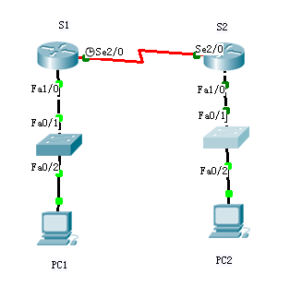
六、实验过程
PC1
IP: 192.168.1.2
Submask: 255.255.255.0
Gateway: 192.168.1.1
PC2
IP: 192.168.2.2
Submask: 255.255.255.0
Gateway: 192.168.2.1

PC1 ping PC2
Ping 192.168.2.2 timeout
R1
en
conf t
hostname R1
int fa 1/0
no shut
ip address 192.168.1.1 255.255.255.0
exit
int serial 2/0
ip address 192.168.3.1 255.255.255.0
clock rate 64000（必须配置时钟才可通信）
no shut
end

R2
en
conf t
hostname R2
int fa 1/0
ip address 192.168.2.1 255.255.255.0
no shut
exit
int serial 2/0
ip address 192.168.3.2 255.255.255.0
no shut
end

R1
en
conf t
ip route 192.168.2.0 255.255.255.0 192.168.3.2
end
show ip route

R2
en
conf t
ip route 192.168.1.0 255.255.255.0 192.168.3.1
end
show ip route

PC1 Ping PC2
Ping 192.168.2.2 reply
补充实验结果图

七、拓展训练
尝试完成RIP协议配置并验证连通性

思考问题：
- RIP协议的路由决策依据是什么？

